Квест–игра
«Моя малая родина-
город Пинск»
Климович Т.В.,
учитель начальных классов
Цель: приобщение учащихся к истории и культуре родного города.
Задачи:
-формировать познавательные интересы воспитанников;
-способствовать развитию гражданско-патриотических качеств;
-воспитывать любовь к родному краю.
Оборудование: цифры от 0 до 9, листы с изображением гербов разных городов, контурная карта Беларуси , музыкальное сопровождение.
Описание: квест-игра проходит по тематическим станциям. Продолжительность – 45 минут, количество участников: 90 человек, которые объединяются в 4 команды, возраст воспитанников: 7-9 лет.
Ход квест-игры
1.Вводная часть
1.1. Построение команд, приветствие. Здравствуйте, дорогие друзья! Я рада все отряды видеть сегодня на нашем мероприятии!
Перекличка отрядов.
2.1. Сообщение темы и задач игры.
Сегодня мы приглашаем вас отправиться в увлекательное путешествие и принять участие в квесте: вспомнить страницы истории нашего города, «пройтись» по памятным местам, вспомнить известных деятелей.
Все задания вы будете выполнять сообща и перемещаться от одной станции к другой вместе. При подведении итогов игры будут учитываться время и правильность выполнения. Желаю всем удачи. В добрый путь.
2. Основная часть
Участникам выдаются маршрутные листы с названиями станций , на которых указывается количество баллов при выполнении заданий.
1 станция «Историческая»
Используя цифры составьте год, когда впервые в «Летописи временных лет» был упомянут город Пинск. (1 балл за правильный ответ)
2 станция «Геральдика»
Назовите государственные символы? (по 1 баллу за каждый символ)
Отберите герб города Пинска
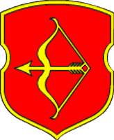(1 балл за правильный ответ)
3 станция «Географическая»
На карте закрасьте область, в которой расположен г. Пинск. Напиши областной центр.
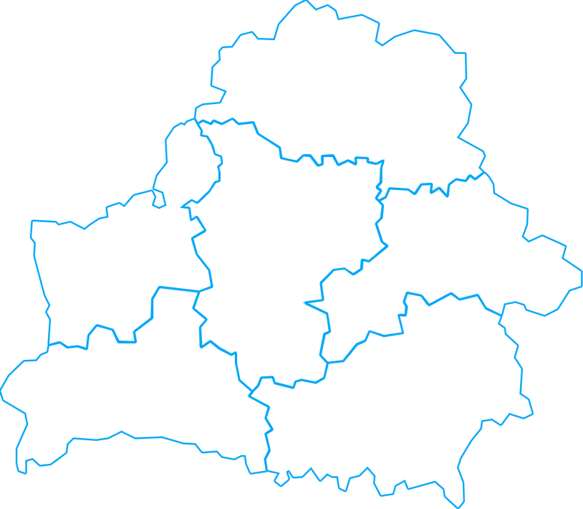
(по 1 баллу за правильный ответ)
4 станция «Достопримечательности»
Назовите достопримечательности города Пинска, которые вы видите в «облаке слов»
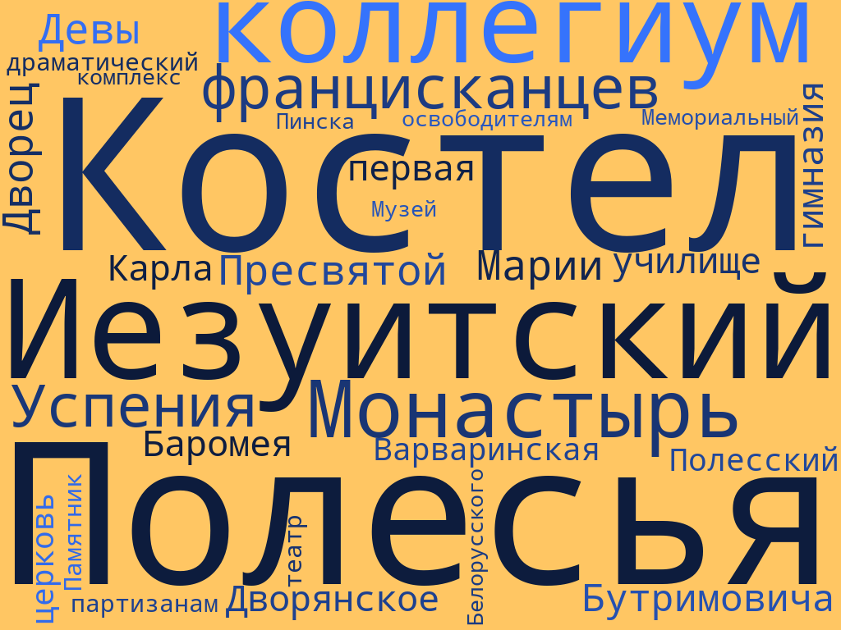
(Ответы:
Иезуитский коллегиум,
Монастырь францисканцев и Костел Успения Пресвятой Девы Марии, Дворец Бутримовича,
Дворянское училище, первая гимназия
Костел Карла Баромея,
Варваринская церковь,
Полесский драматический театр,
Памятник партизанам Полесья,
Мемориальный комплекс освободителям Пинска.
Музей Белорусского Полесья). (1 балл за правильный ответ)
5 станция «Знаменитые люди Брестщины»
Ребята, перед вами лежат карточки с указанием фамилий и имен известных людей Бресткой области. Ваша задача: соединить карточки, таким образом, чтобы получились полные имена.
3. Заключительная часть
3.1.Построение команд и плдведение итога игры
3.2. Награждение победителей
Определяется победитель квест-игры Награждение победителей.
Ребята, мы рады, что встретились с такими веселыми маленькими жителями нашего города, интересующиеся жизнью роднойПинцины.
Ребята, наш город Пинск– это самое родное место на Земле. Мы все должны гордиться, что живем в таком красивом городе. Любите свой город, делайте все для его процветания – будьте достойными гражданами!

